ATIVIDADE 4
Ler a descrição abaixo com cuidado e responder:
- O que você entendeu da Situação Atual e problemas?
- Qual a sua Proposta de Solução?
- Faça uma Lista dos Requisitos Funcionais.
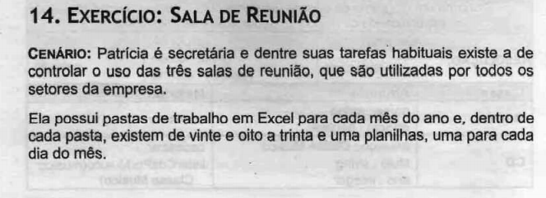
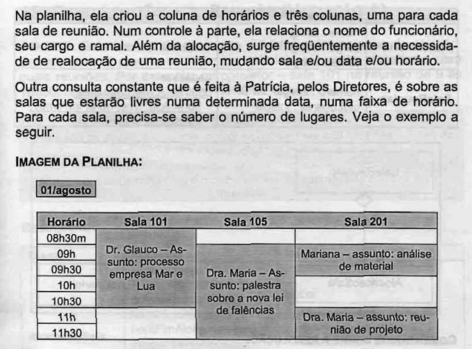

Respostas

- Atualmente, Patrícia dedica muito tempo para a organização manual das reuniões, tarefa que está propensa a erros humanos e falhas de organização, sendo realizada através de planilhas sujeitas a falhas da aplicação, como a eventual perda de algum arquivo. Patrícia também precisa verificar manualmente a disponibilidade de salas, devido a documentação desses horários ser realizada através de planilhas, esse trabalho se torna pouco eficiênte, apesar de ser funcional, pois é gasto muito tempo para realizar a verificações.

- Uma forma de solucionar esse problema seria com a utilização de uma aplicação para agendamento de reuniões, que possua um modelo de agenda o qual é possível selecionar o dia para realizar o atendimento e identificar a quantidade de pessoas por reunião. A aplicação também deve possuir um filtro para realizar a busca por salas disponíveis, faixas de horário e disponibilidade de pessoas por sala. Também deve ser possível buscar salas disponíveis por data.

- O sistema deve possuir funcionalidade de login para o usuário;
- O sistema deve permitir que o usuário realize agendamentos no horário desejado e não permitir que o usuário agende a mesma reunião no mesmo horário;
- O usuário deve ter a possibilidade de realizar busca de datas e reuniões específicas para otimizar o processo de agendamento, cancelamento, conferência e alterações;
- O sistema deve possuir a função de realizar cadastro dos participantes da reunião, para que lembretes sejam enviado no dia anterior a reunião contendo:data, horário, local e assunto;
- Os participantes da reunião devem conseguir entrar em contato com a secretária a partir da aplicação para informar sua ausência, e a secretária deve conseguir entrar em contato com o participante para informar eventuais imprevistos sobre as reuniões.

